Урок 3.
КАДЕТСКИЕ КОРПУСА В РОССИИ XVIII в.
Кадетские корпуса представляют собой важную и довольно интересную страницу в истории военно-учебных заведений и образования в России. Они имели целью облегчить как военнослужащим, так и гражданским лицам воспитание и образование детей и являлись первоначальной ступенью к подготовке в России офицеров и гражданских служащих. Значение накопленного в них педагогического опыта выходит далеко за рамки чисто военной сферы, поскольку кадетские корпуса давали своим воспитанникам не только специальное военное, но и широкое гражданское образование.
В России с момента учреждения Анной Иоанновной в 1731 г. «Корпуса кадет шляхетских» и до закрытия осенью 1920 г. последнего кадетского корпуса в разные годы в общей сложности существовало около пятидесяти кадетских корпусов или военно-учебных заведений, схожих по своей сути с кадетскими корпусами. За пределами России после революции 1917 г. в разное время функционировало до пяти русских кадетских корпусов.
«Наставление для образования воспитанников учебных заведений», объясняющее цель создания кадетских корпусов, гласило: «Доставить юному военному дворянству приличное сему званию воспитание, дабы укрепить в воспитанниках сих правила благочестия и чистой нравственности и, обучив их всему, что в предопределенном для них военном звании знать необходимо нужно, сделать их способными с пользою и честью служить Государю. Христианин, Верноподданный, Русский добрый Сын, надежный товарищ, скромный образованный юноша, исполни тельный, терпеливый и расторопный офицер — вот качества, с которыми воспитанники Военно-Учебных заведений должны переходить со школьной скамьи в ряды Императорской Армии с чистым желаньем отплатить Государю за его благодеяния честной службой, честной жизнью и честной смертью».

На этом уроке мы затронем историю российских кадетских корпусов XVIII – XIX вв.
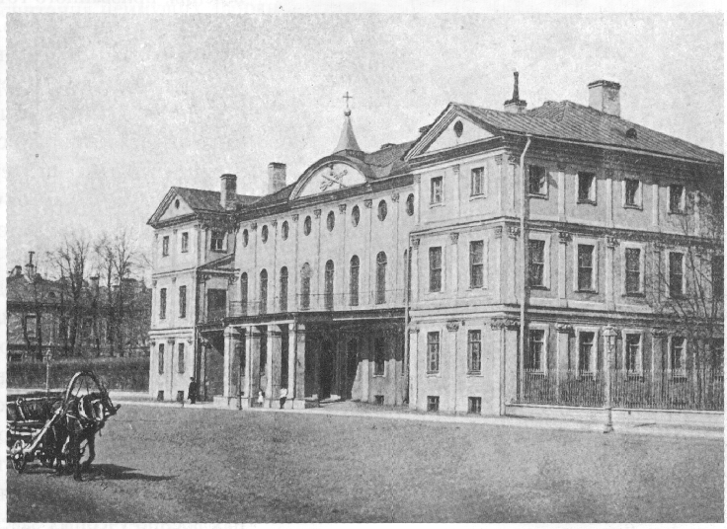
С периода правления Анны Иоановны в России появляются первые кадетские корпуса. Первый сухопутный шляхетный кадетский корпус был создан в 1732 году по инициативе графа П.И. Ягужинского и президента Военной коллегии графа Б. Х. Миниха. Официальное открытие корпуса состоялось 17 февраля 1732 г. Корпус, благодаря деятельности выдающихся директоров Б.Х. Миниха, князей В.А. Репнина, Б.Г. Юсупова, графа П.И. Шувалова, И.И. Бецкого, стал элитным учебным заведением, успешно проводившим подготовку военных кадров. Корпус просуществовал более два века и был закрыт только в 1918 г.
Дворец Меншикова, здание Первого кадетского корпуса. Санкт- Петербург.

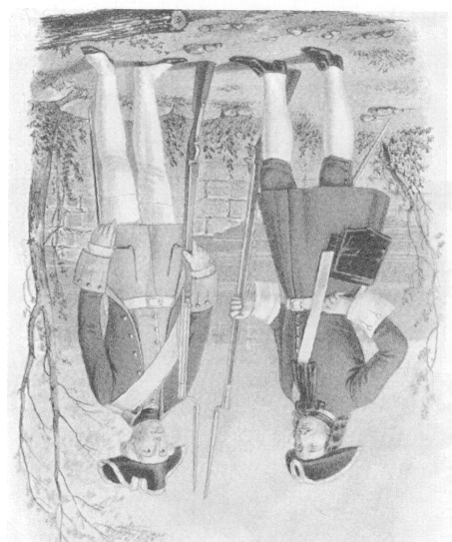
Морской Кадетский корпус был учреждён на базе Школы математических и навигацких наук (1701 г.), Указом императрицы Елизаветы Петровны 15 декабря 1752 г. Одновременно были упразднены Московская школа на Сухаревской башне, Санкт_Петербургская Морская академия, существовавшая с 1715 . В Морском корпусе были воспитаны блестящие флотоводцы: адмиралы Федор Федорович Ушаков, Дмитрий Николаевич Сенявин, Михаил Петрович Лазарев, путешественники и первооткрыватели Иван Федорович Крузенштерн и Фадей Фаддеевич Беллинсгаузен.
Корпус многократно переименовывался, после революции в России был перемещён в Севастополь и закончил своё функционирование в 1920 г.

Артиллерийский и инженерный шляхетный корпус, учрежден по проекту графа П. И. Шувалова, генерал-фельдцейхмейстера русской армии, 25 октября 1762 г. на базе Соединенной Артиллерийской и Инженерной дворянской школы со старшинством с 1712 г. Первым директором корпуса стал инженер-подполковник Михаил Иванович Мордвинов, выпускник Сухопутного шляхетного кадетского корпуса 1747 г., возглавлявший Соединенную Артиллерийскую и Инженерную школу. Число кадет из дворянских детей определено было в 146 человек, позже их стало 274. Причем три части комплекта предназначались для российского, а четвертая часть — для лифляндского и эстляндского дворянства.
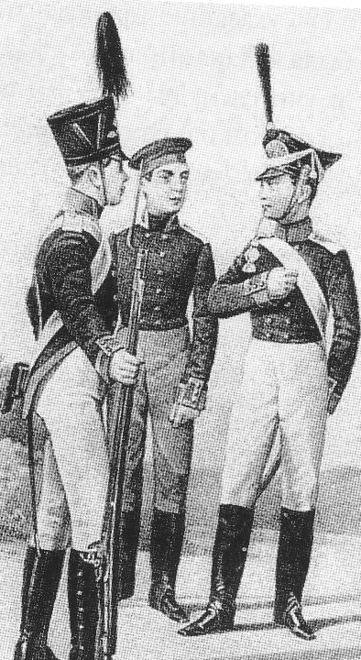
Одновременно с созданием кадетского корпуса при нем была образована Школа художеств вместо прежней Солдатской школы, в которую перевели 171 человека из числа солдатских сыновей. Назначение Школы художеств состояло в подготовке унтер-офицеров, обученных художествам, «чтоб получить, — по определению Шувалова,— знающих мастеров... для артиллерийского и инженерного корпусов». В Школе художеств воспитанников обучали машинному, литейному, инструментальному, чеканному, слесарному и столярному делу, работам по дереву и камню.
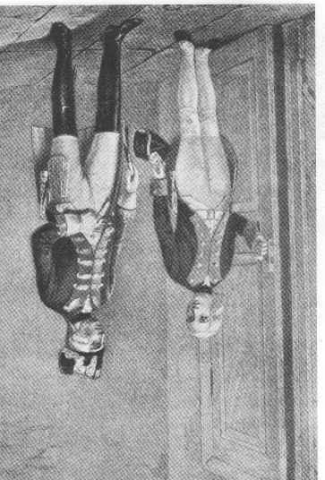
Первоначально выпуски кадет, как и ранее в Соединенной школе, не производились в строго назначенное время, а определялись потребностью войск, причем по положению, установленному П. И. Шуваловым, каждый кадет не мог быть произведен в офицеры, не пробыв трех лет в кадетских и двух лет в офицерских классах. Впоследствии срок обучения в корпусе увеличился с пяти до семи лет.

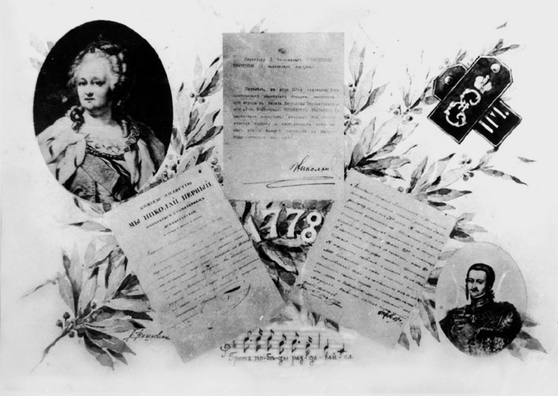
Гродненский кадетский корпус изначально был сформирован в местечке Шклов Могилёвской губернии на базе Шкловского благородного училища. Инициатором создания стал генерал Семён Гаврилович Зорич. 24 ноября 1778 г. Он открыл военно-учебное заведение для детей бедных дворян. Позднее корпус, неоднократно переезжая, был перемещён в Москву, где и был переименован в Московский корпус. В древней столице он просуществовал до 1918 г.
За годы существования корпуса многие его выпускники своими делами и подвигами на полях сражений прославили воспитавшее их учебное заведение. На 1910 г. среди них было 14 георгиевских кавалеров. Славу известного художника приобрел выпускник 1833 г. П. А. Федотов и многие другие.
В 1792 году в Санкт-Петербурге открылся Корпус Чужестранных единоверцев, образованный на базе бывшей гимназии Чужестранных единоверцев (Греческой гимназии), которая существовала с 1775 года. Корпус существовал недолго и был закрыт уже в 1796 году.
Всего в XVIII веке пять кадетских корпусов.
Вопросы для повторения: Какие кадетские корпуса были образованы в XVIII веке? Какие вопросы были решены благодаря созданию этих военно-учебных заведений?
Названия первых кадетских корпусов: Сухопутный шляхетный кадетский корпус, Морской кадетский корпус, 2-й Кадетский корпус императора Петра Великого, Корпус Чужестранных иноверцев, Гродненский кадетский корпус.

